Конспект открытого урока по русскому языку в 8 классе

Тема: Обособленные обстоятельства, выраженные деепричастными оборотами и одиночными деепричастиями.

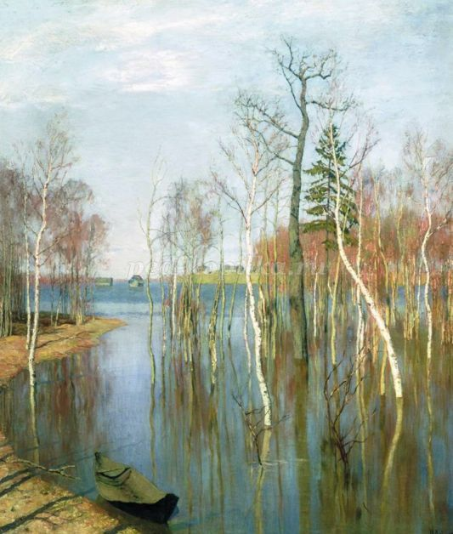

Описание работы: Представляю вашему вниманию конспект открытого урока по русскому языку в 8 классе. Материал может быть полезен учителям русского языка и литературы.
Тип урока: комбинированный.
Оборудование: презентация, книги для выставки, раздаточный материал, сигнальные карточки.
Задачи:
– закрепить материал об основных понятиях синтаксиса и пунктуации; активизировать знания о деепричастных оборотах, особенностях обособления деепричастных оборотов и одиночных деепричастий на письме;
– совершенствовать умения, связанные с опознаванием основных синтаксических и пунктуационных явлений, применяя полученные знания; развивать ассоциативное мышление, воображение, письменную и устную речь;
– воспитывать интерес к предмету, интерес к различным видам искусства, любовь к родине.
Ход урока:
I. Организационный момент (заходя в кабинет, учащиеся с подноса берут часть разрезанной картинки (Приложение 1) и садятся за тот стол, на котором такая же целая; образуются группы. Групповая форма работы с учащимися).
Вопросы классу: – Какое у вас настроение? – Влияет ли время года на настроение человека? – Каким оно должно быть весной? – Какими бы красками обозначили свое настроение?
(предполагаемые ответы учащихся)
… настроение по-весеннему прекрасное, природа возрождается в это время года.
… происходят обновления в природе.
… новые чувства, переживания, надежды.
II. Повторительно-обучающая работа
Работа по картине(Слайд 2)
(на экране репродукция картины И. И. Левитана «Весна. Большая вода»)
Как вы думаете, какое время года изображено на этой репродукции картины?
(Предполагаемые ответы)
…думаю, что весна, потому что река вышла из своих берегов.
…согласна, по-весеннему светит солнце, тени на берегу, …, почему-то чувствуется влажный свежий воздух…
Вы правы. Картина называется «Весна. Большая вода» – вершина весенней лирики Левитана. Весна – любимое время года художника. Исаак Ильич Левитан окончил Московское училище живописи ваяния и зодчества. В жизни Исаака были такие дни, когда ему просто было некуда идти после учебы. Он прятался в классе за портьеру или мольберты, чтобы не попасться на глаза сторожу и иметь возможность переночевать в тепле.
Работа в группах
На ваших столах лежат конверты, в них вы найдете предложения, разрезанные на две части (с деепричастными оборотам), ваша задача правильно собрать эти предложения и записать в тетради.
1)Широко вокруг разлилась весенняя вода, затопив березовую рощу.
2)Деревца на берегу стоят, прижавшись друг к другу.
3)Отражаясь в воде, тонкие деревья кажутся длинными-длинными.
4) Легкие светлые облака тихо плывут по небу, придавая пейзажу еще больше прелести, воздушности и поэтичности.
5) Разлившись вокруг, «большая» вода говорит о начинающейся работе природы.
Проверка (Слайд 3)
В чем особенность этих предложений? (предполагаемые ответы)
…Эти предложения о природе.
…В них говорится о том, что мы видим на картине.
…В них есть деепричастный оборот.
Вспомним определение, что называется деепричастным оборотом.
А каким членом предложения является деепричастный оборот?
(предполагаемые ответы)
Деепричастный оборот – деепричастие с зависимыми словами.
Деепричастие – часть речи, образованная от глагола, отвечает на вопросы что делая? что сделав?, не изменяется.
Деепричастие и деепричастный оборот в предложениях являются обстоятельством.
III. Новая тема (на экране) (Слайд 4-5)
Сегодня на уроке мы будем говорить об обстоятельствах, выраженных деепричастиями и деепричастными оборотами: вспомним, в каких случаях их необходимо выделять знаками препинания, составим алгоритм, которым вы сможете в дальнейшем пользоваться.
Работа с текстом
У вас перед глазами текст (деепричастные обороты не обособлены). Прочитаем его выразительно. (Приложение 2)
Широко вокруг разлилась весенняя вода, затопив березовую рощу. Река, вымотавшись за день, присмирела и отдаленным шепотом перекатов напоминала о своем бурном нраве. Совсем скоро вода сойдёт, покажется мокрая земля, вот-вот распустятся набухшие почки, и появится первая изумрудная зелень. Лодка, оставленная у берега, говорит нам о недавнем присутствии человека в этом месте. Елочка и старая осина, резко выделяясь на общем фоне березового леса, привлекают внимание. Обнаженный коричневый ствол осины одиноко вытянулся вверх, как бы взывая к небу своими сухими, похожими на корявые старческие пальцы, сучьями. Рядом с ней особенно молодыми и жизнерадостными выглядят остальные деревья. Они, отражаясь в воде, кажутся длинными-длинными... Легкие светлые облака тихо плывут по небу, придавая пейзажу еще больше прелести, воздушности и поэтичности.
Роща пронизана чистым прозрачным воздухом. Наполненный солнцем и весной, он обволакивает нежной пеленой каждое деревце, придавая роще и воде пленительную мягкость. Тонко и умело передает художник свое восхищение природой, свою влюбленность в нее.
Что вы можете о нем сказать?
К какому типу относится данный текст?
(предполагаемые ответы)
… Этот текст подходит к картине Левитана.
… Это текст – описание. Пейзаж. Зарисовка.
… В тексте есть деепричастные обороты.
Сколько деепричастных оборотов в тексте?
Назовите деепричастные обороты (кто найдет больше, чья группа справится быстрее).
… затопив березовую рощу, вымотавшись за день, резко выделяясь на общем фоне березового леса, как бы взывая к небу своими сухими сучьями, отражаясь в воде, придавая пейзажу еще больше прелести, воздушности и поэтичности, придавая роще и воде пленительную мягкость.
Проверка (деепричастные обороты на экране)(Слайд 6)
Проблемная ситуация
Запишите в тетрадь предложение, которое на экране. (Слайд 7)
Старая утка выбралась на чистую воду, испуганно оглядываясь и тревожными криками подзывая к себе утят.
Сколько, по-вашему, здесь деепричастных оборотов? Назовите их. (2)
Почему же после первого и перед вторым нет запятых?
(Они однородны и поэтому подчиняются общему правилу постановки знаков препинания при однородных членах. Эти однородные деепричастные обороты соединены одиночным союзом и, поэтому между ними запятая не ставится.)
Рассмотрим другой пример (на экране появляется второе предложение)
Старая утка выбралась на чистую воду, тревожными криками подзывая к себе утят, и, испуганно оглядываясь, поплыла вдоль залива.
Сколько в этом предложении деепричастных оборотов? (2)
Почему же знаки препинания поставлены по-другому? (проблемный вопрос)
(Деепричастные обороты относятся к разным сказуемым: первый – к сказуемому…, а второй – к сказуемому … . Они неоднородны – следовательно, обособить нужно каждый в отдельности, союз и здесь оказался «в окружении»).
Чтобы не запутаться, составим алгоритм, которым в дальнейшем вы будете пользоваться.
Составление алгоритма(опираясь и на теоретический материал учебника)
Реклама 15
(на экране поэтапно появляется схема) (Слайд 8)
Сформулируйте ответ по схеме, когда необходимо выделять /не выделять знаками препинания деепричастные обороты и деепричастия?
IV. Закрепление материала
Опираясь на алгоритм, найдите и запишите правильный вариант расстановки знаков препинания в предложении:
(на экране два варианта одного и того же предложения) (Слайд 9)
Осветив берег, воду и крыши Осветив берег, воду и крыши,
И согрев древесину сосны, И, согрев древесину сосны,
Поднимается выше и выше Поднимается выше и выше
Запоздалое солнце весны. Запоздалое солнце весны.
Расставьте знаки препинания в тексте, который у вас на столах. (предложения с деепричастными оборотами зачитываются группами по очереди)
Работа в группах (задания на экране) (Слайд 10)
Задание № 1 1-я группа, запишите предложение Широко вокруг разлилась весенняя вода, затопив березовую рощу, поменяв местами основное и добавочное действие. (Широко разлившись вокруг, весенняя вода затопила березовую рощу)
2-я группа – Елочка и старая осина, резко выделяясь на общем фоне березового леса, привлекают внимание, поменяв деепричастный оборот на причастный. (Елочка и старая осина, резко выделявшиеся на общем фоне березового леса, привлекают внимание)
3-я группа – Тонко и умело передает художник свое восхищение природой, свою влюбленность в нее, добавив в него деепричастный оборот. (Тонко и умело изобразив раннюю весну, художник передает свое восхищение природой, свою влюбленность в нее)
4-я группа – Легкие светлые облака тихо плывут по небу, придавая пейзажу еще больше прелести, воздушности и поэтичности, оформив как прямую речь. ( «Легкие светлые облака тихо плывут по небу, придавая пейзажу еще больше прелести, воздушности и поэтичности», – разглядывая картину, сказала Ира)
(предложения зачитываются)
Задание № 2
(на экране) (Слайд 11) Левитан работал не покладая рук. Сколько пройдено по России дорог в поисках мотивов для пейзажей! (Синтаксический разбор у доски индивидуально)
Как вы понимаете слова не покладая рук? Чем является это словосочетание? (предполагаемые ответы)
… много, плодотворно работал, работал без отдыха.
… это устойчивое словосочетание, фразеологизм.
НЕ ПОКЛАДАЯ РУК. Усердно, без устали, не переставая (делать что-либо) (Фразеологический словарь А. И. Молотков)
Приведите примеры подобных словосочетаний.
… скрепя сердце, положа руку на сердце, не моргнув глазом, сломя голову, не находя себе места, повесив нос, засучив рукава и др.
Нужно ли выделять запятыми деепричастные обороты, которые являются фразеологизмами?
Нет, деепричастные обороты, являющиеся фразеологизмами, запятыми не выделяются.
Проверочная работа
Возьмите сигнальные карточки. Прослушав предложение, вы поднимаете зеленые карточки, если в предложении нужно обособить деепричастный оборот, красные – нет. (после поднятия карточки появляется предложение соответствующего цвета)(Слайд 12)
1)Река, набегая на глинистый берег, неслась куда-то.
2)Серо-голубые облака ползли на запад, задевая вершины гор.
3)Положа руку на сердце признаюсь, что творчество художника мне нравится.
4) Речная протока, уходя вдаль, сливается с широкой рекой.
5)Живописец скрепя сердце находился вдали от родных мест.
Как вы думаете, откуда человек может наблюдать пейзаж, изображенный на картине? (Слайд 13) (предполагаемые ответы)
… с берега, не затопленного водой.
… возможно, на этом берегу есть небольшая возвышенность, кажется, что взгляд художника направлен не прямо, а сверху вниз.
Работа по развитию речи учащихся
Прочитайте предложение с деепричастным оборотом из рассказа А. П. Чехова «Жалобная книга» (Слайд 14)
Подъезжая к сией станции и глядя на природу в окно, у меня слетела шляпа.
Из-за чего фраза выглядит смешной? (предполагаемый ответ)
… Шляпа, конечно же, не могла сама подъезжать к станции и глядеть в окно. Подъезжал и глядел кто-то, у кого слетела шляпа.
… А. П. Чехов этой фразой дает понять, что запись сделал человек необразованный, плохо знающий русский язык.
Герой Чехова, сочинивший нелепое предложение про шляпу, подъезжавшую к станции, не учел одного очень важного правила. Какого?
(на экране схема Слайд 15)
Весенняя вода разлилась, затопив березовую рощу.
основное действие добавочное действие
должно совершать одно лицо
(т.е. один субъект действия)
(вода разлилась, и она же затопила)
Прочитайте предложения с речевыми ошибками из сочинений ваших сверстников, исправьте ошибки. (Слайд 16)
Открыв окно, в мою комнату ворвался запах прелой листвы.
Дом стоял на пригорке леса, уходя вдаль опушечного леса, спускаясь вниз по крутой горе.
Смотря на эту картину, в душе моей появляется спокойствие и радость.
Начинается золотой листопад, покрываясь разными листьями.
Не допускайте подобных ошибок в своей речи, соблюдайте литературные нормы. Кстати, скажите: ЛИТЕРАТУРНЫЙ ЯЗЫК и ЯЗЫК ХУДОЖЕСТВЕННОЙ ЛИТЕРАТУРЫ – это одно и то же? Это синонимичные понятия?
(предполагаемый ответ)
Нет. Литературный язык – норма, а в художественной литературе могут встречаться просторечные слова и выражения, отклонение от нормы, как в приведенном выше примере из рассказа Чехова.
А как вы думаете, с какой целью подобные предложения употребляют писатели в произведениях? (предполагаемый ответ)
… для комического эффекта.
… для того, чтобы высмеять кого-либо.
… чтобы дать определенную характеристику персонажу, на то он и художник слова.
Верно. И если художник Левитан искусно владеет кистью, то художник Чехов искусно владеет словом. И это не единственное, что их объединяет. Они были очень хорошими друзьями. В 1891г. Чехов писал из Парижа сестре Марии Павловне, художнице, кстати, ученице Левитана: «Был на картинной выставке…русские художники гораздо серьезнее французских. В сравнении со здешними пейзажистами…Левитан – Король!» Ребята, а также И. И. Левитан родился в 1860г., как и А. П. Чехов, и у них обоих в 2015 году 155-летний юбилей.
Работа в группах.
Репродукции картин (Приложение 1), которые лежат у вас на столах (у каждой группы своя) тоже принадлежат кисти Левитана. Прошу вас рассмотреть их. И письменно ответить на вопросы:
Что вы видите на картине? И какие ассоциации это у вас вызывает? – по возможности используя деепричастные обороты. (вопросы на экране)(Слайд 17)
(звучит музыкальная композиция П. И. Чайковского, друга Чехова)
Дети зачитывают, что написали. (достаточно выслушать по одному представителю от группы, у остальных работа проверится учителем после сдачи тетрадей) (Слайд 18, 19, 20, 21)
V. Подведение итога урока
Ребята, что мы повторили сегодня на уроке? При каких условиях необходимо выделять/не выделять знаками препинания деепричастные обороты? Что вам было интересно? Какие выводы вы сделали для себя? (Слайд 22)
(предполагаемые ответы)
… На уроке мы говорили о том, что обстоятельства, выраженные деепричастиями и деепричастными оборотами необходимо выделять знаками препинания.
… Деепричастные обороты, являющиеся фразеологизмами запятыми не выделяют.
… Если деепричастные обороты относятся к одному и тому же сказуемому, соединены союзом и, между ними запятые не ставятся.
… Интересно было работать над речевыми ошибками наших сверстников.
… Интересно работать в команде.
… Интересно было узнать, что художник Левитан, писатель Чехов и композитор Чайковский были друзьями…
VI. Домашнее задание. (Слайд 23)
1)Теория §38 с. 251-252.
2)Творческое задание (по желанию): письменно пересказать басню Михалкова «Слон – живописец», употребляя деепричастия и деепричастные обороты. (Приложение 3)
3)Остальным найти и выписать из художественных текстов предложения с обстоятельствами, выраженными деепричастиями и деепричастными оборотами. Объяснить постановку знаков препинания.
Выставление оценок.
(Приложение 1)
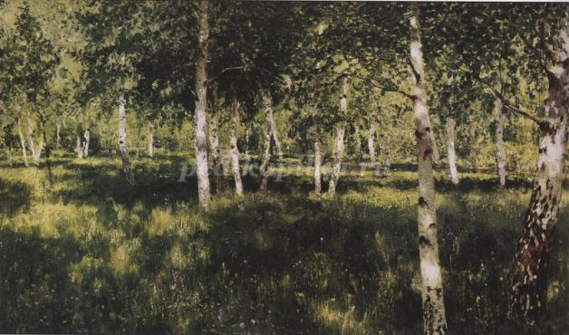

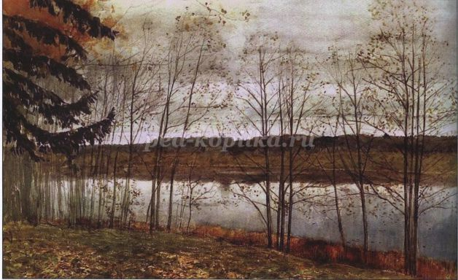

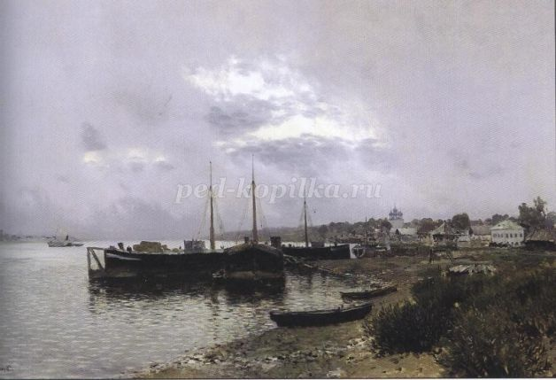

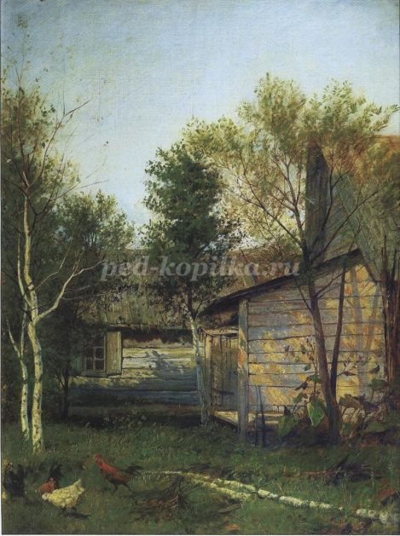
(Приложение 2)
Широко вокруг разлилась весенняя вода затопив березовую рощу. Река вымотавшись за день присмирела и отдаленным шепотом перекатов напоминала о своем бурном нраве. Совсем скоро вода сойдёт, покажется мокрая земля, вот-вот распустятся набухшие почки, и появится первая изумрудная зелень.
Лодка, оставленная у берега, говорит нам о недавнем присутствии человека в этом месте.
Елочка и старая осина резко выделяясь на общем фоне березового леса привлекают внимание. Обнаженный коричневый ствол осины одиноко вытянулся вверх как бы взывая к небу своими сухими, похожими на корявые старческие пальцы, сучьями. Рядом с ней особенно молодыми и жизнерадостными выглядят остальные деревья. Они отражаясь в воде кажутся длинными-длинными...
Легкие светлые облака тихо плывут по небу придавая пейзажу еще больше прелести, воздушности и поэтичности.
Роща пронизана чистым прозрачным воздухом. Наполненный солнцем и весной, он обволакивает нежной пеленой каждое деревце придавая роще и воде пленительную мягкость. Тонко и умело передает художник свое восхищение природой, свою влюбленность в нее.
(Приложение 3)
Михалков
Слон – живописец
Слон – живописец написал пейзаж,
Но раньше, чем послать его на вернисаж,
Он пригласил друзей взглянуть на полотно:
Что, если вдруг не удалось оно?
Вниманием гостей художник наш польщен!
Какую критику сейчас услышит он?
Не будет ли жесток звериный суд?
Низвергнут? Или вознесут?
Ценители пришли. Картину Слон открыл, Кто дальше встал, кто подошел поближе.
"Ну, что же, – начал Крокодил, –
Пейзаж хорош! Но Нила я не вижу..."
"Что Нила нет, в том нет большой беды! –
Сказал Тюлень. – Но где снега? Где льды?"
"Позвольте! – удивился Крот. –
Есть кое-что важней, чем лед!
Забыл художник огород".
"Хрю-хрю, - заметила Свинья, –
Картина удалась, друзья!
Но с точки зренья нас, Свиней,
Должны быть желуди на ней".
Все пожеланья принял Слон.
Опять за краски взялся он
И всем друзьям по мере сил
Слоновьей кистью угодил,
Изобразив снега, и лед,
И Нил, и дуб, и огород,
И даже мед!
(На случай, если вдруг Медведь
Придет картину посмотреть...)
Картина у Слона готова,
Друзей созвал художник снова.
Взглянули гости на пейзаж
И прошептали: "Ералаш!"
Мой друг! Не будь таким слоном:
Советам следуй, но с умом!
На всех друзей не угодишь,
Себе же только навредишь.

